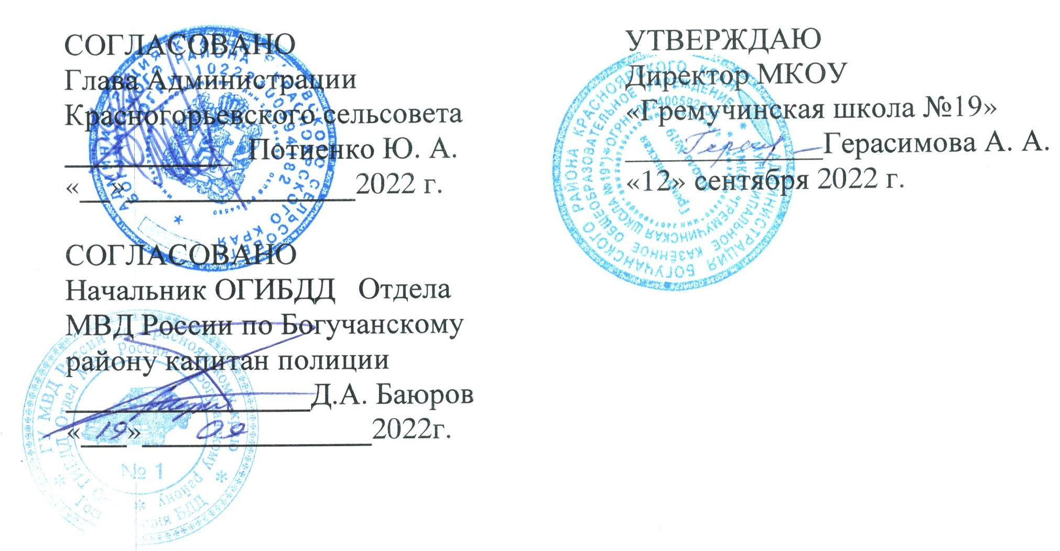

ПАСПОРТ
дорожной безопасности общеобразовательного учреждения
МКОУ «Гремучинская школа №19»

п. Гремучий

2022 год
Общие сведения

Наименование образовательного учреждения | Муниципальное казённое общеобразовательное учреждение «Гремучинская школа №19»
Тип ОУ | Общеобразовательная
Юридический адрес ОУ | 663448 Красноярский край, Богучанский район,  п. Гремучий, ул. Береговая, 28
Фактический адрес ОУ | 663448 Красноярский край, Богучанский район,  п. Гремучий, ул. Береговая, 28
Руководитель ОУ  Директор | Герасимова Альбина Анатольевна  8 (39162)32-4-30
Заместитель директора  по учебной работе | Ротенбергер Екатерина Михайловна  8 (39162)32-4-82
Заместитель директора  по воспитательной работе | Замолина Алевтина Валентиновна  8 (39162)32-4-82
Ответственные работники  муниципального органа  образования | ведущий специалист по обеспечению жизнедеятельности образовательных учреждений Соловарова Анна Алексеевна 8 (39162) 28-605
Ответственные от  Госавтоинспекции | Инспектор по пропаганде БДД Быкова Юлия Александровна, 89232934520
Ответственные работники  за мероприятия по профилактике  детского травматизма | Учитель ОБЖ Пятаев А.В.  Замдиректора по ВР Замолина А.В.
Руководитель или ответственный  работник дорожно-эксплуатационной  организации, осуществляющей  содержание УДС∗ | Потиенко Юрий Антонович, Глава администрации Красногорьевского сельсовета  8 (39162) 31-518
Руководитель или ответственный  работник дорожно-эксплуатационной  организации, осуществляющей  содержание ТСОДД* | нет
Количество учащихся | 197
Наличие уголка по БДД | Имеется, в рекреации
Наличие класса по БДД | Нет
Наличие автогородка (площадки) по БДД | Нет
Наличие автобуса в ОУ | ГАЗ - 322132
Владелец автобуса | МКОУ «Гремучинская школа №19»
Время занятий в ОУ | 1-ая смена: 8:30 – 14:15  2-ая смена: нет  внеклассные занятия: 15:00 – 18:00
Телефоны оперативных служб: | Полиция «02», 21-9-98  Пожарная часть 8 (39162)32-6-01  Больница 8 (39162)32-2-92

Содержание
- План-схемы ОУ.
- Схема организации дорожного движения в непосредственной близости от образовательного учреждения с размещением соответствующих технических средств, маршруты движения.
- пути движения транспортных средств к местам разгрузки/погрузки и рекомендуемых безопасных путей передвижения детей по территории образовательного учреждения.

- Информация об обеспечении безопасности перевозок детей специальным транспортным средством (автобусом).
  - общие сведения;

Схема организации дорожного движения в непосредственной близости от образовательного учреждения с размещением соответствующих технических средств, маршруты движения

рынок
Магазины
Подсолнух Макс Мираж
Д.28
Д.26
Начальная
школа
Д.30


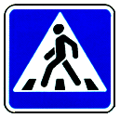
ул. Мира
ул. Мира




Д. 37
Магазин Кедр
-
Д. 28
Д..27
Д.31
МКОУ «Гремучинская
школа №19»
- въезд/выезд грузовых транспортных средств
- движение детей (учеников) в (из) школы

- искусственное освещение

- ограждение школы
- направление движения транспортного потока
ул. Береговая
ул. Ворошилова
дк
спортзал
хоккейная коробка
парк
- опасные участки
- светофор
- пешеходное ограждение

Пути движения транспортных средств к местам разгрузки/погрузки и рекомендуемые пути передвижения детей по территории образовательного учреждения

МКОУ «Гремучинская
школа №19»
- место разгрузки/погрузки
- въезд/выезд грузовых транспортных средств
- движение детей и подростков на территории школы

Информация об обеспечении безопасности перевозок детей специальным транспортным средством (автобусом)

Общие сведения

Марка ГАЗ - 322132
Модель Автобус класса В
Государственный регистрационный знак Р570ВО124
Год выпуска - 2010 год. Количество мест в автобусе – 12.
Соответствие конструкции требованиям, предъявляемым к школьным автобусам
1. Сведения о водителе автобуса

Фамилия, имя, отчество | Принят на работу | Стаж в кате-гории D | Дата пред- стоящего мед. осмотра | Период проведения стажировки | Повыше-ние ква- лификации | Допущенные нарушения ПДД
- | - | - | - | - | - | -

2. Организационно-техническое обеспечение

- Лицо, ответственное, за обеспечение безопасности дорожного движения: завхоз Кузнецова Татьяна Николаевна.

- Лицо, ответственное, за работу по профилактике детского дорожно-транспортного травматизма: заместитель директора школы по ВР Замолина Алевтина Валентиновна.

- Место стоянки автобуса в нерабочее время: школьный гараж.

- Меры, исключающие несанкционированное использование: внешняя защита (замок, объект охраняется сторожем)

3. Сведения о владельце

Юридический адрес владельца: 663448, Красноярский край, Богучанский район, п. Гремучий, ул. Береговая, 28
Фактический адрес владельца 663448, Красноярский край, Богучанский район, п. Гремучий, ул. Береговая, 28
Телефон ответственного лица: 89029454143.

 Дорожно-эксплуатационные организации, осуществляющие содержание УДС, несут ответственность в соответствии с законодательством Российской Федерации (Федеральный закон «О безопасности дорожного движения» №196-ФЗ, КоАП, Гражданский кодекс).

